**象道物流2022届春季校园招聘简章**

**一、关于象道物流**

象道物流集团有限公司成立于2017年，注册（实收）资本18亿元人民币，是上市公司厦门象屿股份有限公司旗下核心成员企业。

公司依托完善的铁路物流服务网络、国企及上市公司良好的资信优势、丰富的管理经验以及先进的电子信息平台，打造物流、商流、资金流、信息流四流合一的一体化流通服务平台，是汇聚公铁运输、多式联运、国际货代、仓储配送、生产销售、供应链金融等服务于一体的物流产业集团。

公司拥有较丰富的铝、煤炭等资源的铁路物流经验，年均货物运输量超5000万吨。公司以核心物流节点的铁路场站、专用线资源及专业的服务能力为基础，为广大客户提供个性化的大宗货物物流解决方案。

**二、关于股东：象屿股份**

厦门象屿股份有限公司由财富世界五百强象屿集团旗下所有供应链服务相关子公司组成。2011年8月29日在上海证券交易所重组上市（股票代码：600057）。公司以“成为世界一流的供应链服务企业”为愿景，坚持“立足供应链 服务产业链 创造价值链”的战略思维，通过物流、商流、资金流、信息流四流合一的一体化流通服务平台，为客户提供从原辅材料与半成品的采购供应直至产成品的分拨配送之间的全价值链流通服务，已形成农产品、能源化工、金属矿产等大宗商品供应链服务体系，并探索布局新能源材料、粮食深加工等新兴领域，核心优势品种业务量名列行业前茅。

1. **岗位需求**

|  |  |  |  |
| --- | --- | --- | --- |
| **岗位类别** | **岗位方向** | **工作地点** | **专业要求** |
| 业务类 | 业务方向 | 西安、成都、巩义、湖南、青海、新疆、榆林、厦门 | 专业不限，经济类、管理类相关专业优先 |
| 物流运营方向 | 西安、咸阳、高安、巩义、贵阳、湖南、青海、新疆、榆林 | 专业不限，经济类、管理类相关专业优先 |
| 职能类 | 人力行政方向 | 西安、高安、巩义、成都、新疆 | 人力资源管理、工商管理、心理学、 行政管理等相关专业优先 |
| 财务方向 | 西安、高安、巩义、贵阳、成都、湖南、青海、新疆、榆林、厦门 | 会计、财务管理、金融、审计等相关专业优先 |
| 安全设备方向 | 西安、巩义、青海 | 安全工程、机械设备类相关专业 |
| 生产管理类 | 生产管理方向 | 安阳、高安、新疆、榆林 | 铁路交通及运输、铁路物流、铁路运营类、经济类、管理类相关专业优先 |
| 生产调度方向 | 咸阳、三门峡、安阳、高安、巩义、湖南、新疆 | 铁路交通及运输、铁路物流、铁路运营类、经济类、管理类相关专业优先 |
| 仓储管理方向 | 咸阳、安阳 | 物流管理、工商管理等相关专业优先 |
| 机械维修方向 | 咸阳、安阳 | 机械设备、机械维修类相关专业 |

备注：具体岗位及工作地点详见网申发布信息。

1. **晋升与培养方式**

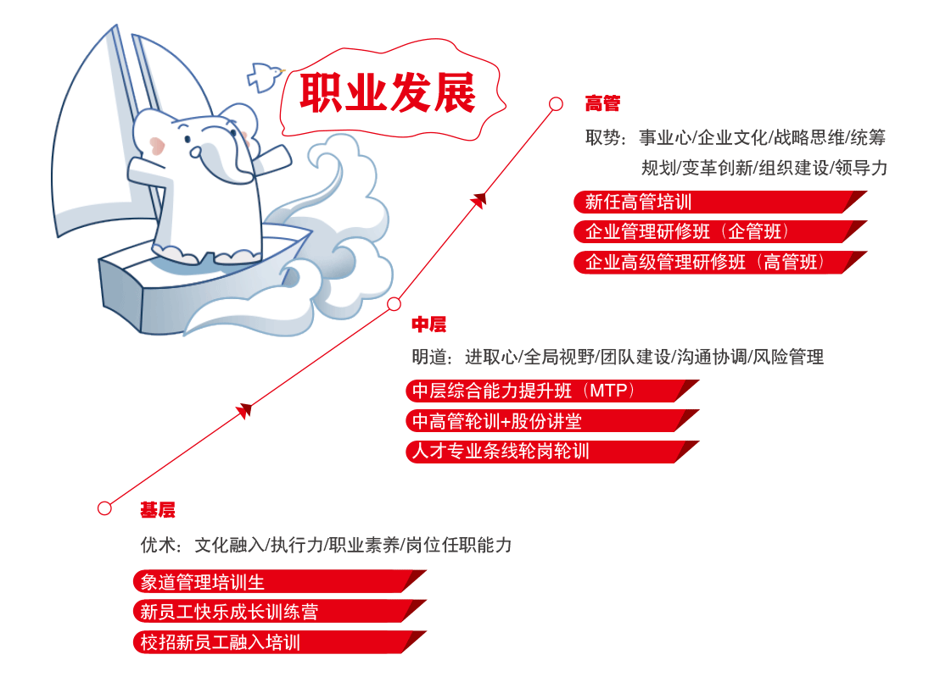

**五、职位吸引力**

**1、薪酬激励：**

行业有竞争力薪酬水平，按能力和业绩定薪，坚持正向激励；

**2、完善的培训体系**

**3、多元化福利：**

员工餐厅、员工公寓、五险一金、年节福利等等（地区间存在差异，具体以沟通为准）

**六、投递方式及流程**

总部地址：陕西省西安市未央区EHB企业总部大厦26楼-象道物流集团

象道物流招聘邮箱：zhukun@xiangyu.cn chenwj3@xiangyu.cn

联系人：朱坤 陈伟杰

联系电话：175-8540-8185 180-9183-7986